**グリーンカーテンキャンペーン申込書**

【生活環境課提出】

下記に必要事項を記入し、生活環境課の窓口へご提出ください。

9月末までに、別紙の送付先へ写真と感想の提出が必要です。

提供していただく写真は、市のホームページに掲載しますのでご了承ください。

|  |  |
| --- | --- |
| 住　所 | 燕　市 |
| 氏名・  事業所名 |  |
| 電話番号 |  |
| メールアドレス |  |
| 希望する種  希望する種に☑をつけてください | ※種はお1人様1種類につき1つです。  □あさがお　　□ゴーヤ　　□つるありいんげん |

【個人情報について】申込者の個人情報は厳重に管理し、個人を特定しない統計資料作成やデータ分析以外には使用しません。

【別紙本人控】

（切り取り線）

**☆グリーンカーテンキャンペーンの報告について☆**

グリーンカーテンキャンペーンにご参加いただきありがとうございました。各植物を写真に撮りましたら、お名前と感想（苦労した点、やってみて良かった点など）を添えて、9月末までに下記いずれかの送付先までお送りください。送付は育成終了後1回のみで結構です。送付していただいた写真は市のホームページに掲載されます（お名前は掲載しません）。個人を特定するものが映らないようご注意ください。　　　　　　　　　　　　　　　　　　　　　　　　　　【ＱＲコード】

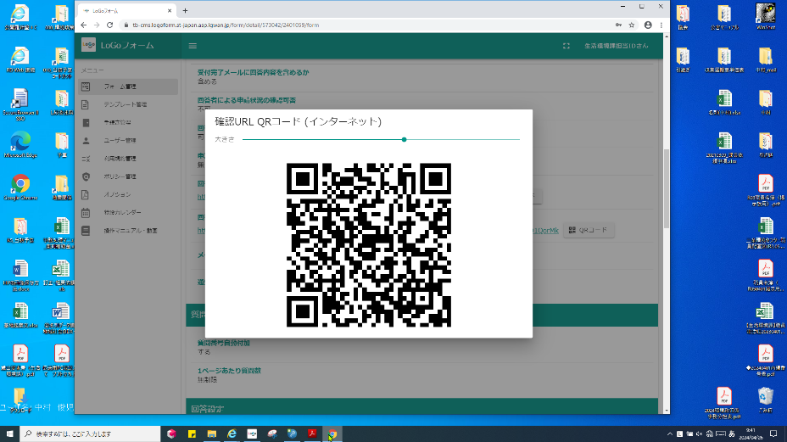【Logoフォームアドレス】https://logoform.jp/form/JYpZ/573042

【送付先メールアドレス】kankyo@city.tsubame.lg.jp

メールの場合は件名を「グリーンカーテン報告」としてください。

・うまく育たなかった場合、感想をご送付ください。

・報告が無かった場合、申込書に記載いただいた連絡先に確認の連絡をさせていただきますので、ご了承ください。

・育て方については袋の裏面をご覧ください。また、環境省がグリーンカーテンの作り方や涼しさのヒミツなどを紹介していますので、参考にしてみてください。

環境省『グリーンカーテンプロジェクト』https://ondankataisaku.env.go.jp/coolchoice/green/

・たい肥「せんてい君」をせん定枝リサイクル施設(吉田本町694-8)で、6月15日(土)と7月20日(土)午前8：00～午後3：00に無償で配布します。希望する方は丈夫な袋をご持参ください。